2017竹木结构技术交流会

主办单位：中国建设科技集团股份有限公司、同济大学建筑设计研究院(集团)有限公司、《建筑结构》杂志社
承办单位：《建筑结构》杂志社、亚太建设科技信息研究院有限公司
媒体支持：《建筑技艺》杂志社
会议时间：2017年11月3日
会议地点：同济大学建筑设计研究院1层报告厅（上海市杨浦区四平路1230号）
报到地点：同济大学建筑设计研究院1层大厅（报到时间为11月2日下午14:00-20:00）

一、会议背景
竹木结构是一种新型的结构体系，相比于钢结构和混凝土结构体系，其最大的不同在于采用天然竹木为原材料，更加低碳、环保。如今由于结构设计水平不断提高、胶合技术和施工技术的不断进步，现代竹木结构体系逐步在装配式建筑、大跨空间结构和桥梁等多领域等到广泛运用。其发展进程也表明，现代竹木结构体系在土木工程领域将大有可为。经研究决定，于2017年11月3日在上海举办2017竹木结构技术交流会，以期通过搭建一个开放性的交流平台，促进竹木结构行业各方面的有效交流，提高我国竹木结构的建设水平。

二、演讲专家及报告内容
姓名 | 单位及职称 | 报告题目
丁洁民 | 同济大学建筑设计研究院（集团）有限公司 总工程师、全国工程勘察设计大师 | 大跨度钢木组合结构应用实践
刘伟庆 | 南京工业大学 副校长、教授 | 现代木结构及其增强技术
STEVE ROSS | 加拿大木业 高级技术总监 | 木结构施工质量监督与管理
杨学兵 | 中国建筑西南设计研究院有限公司 主任/教授级高级工程师 | 中国木结构相关标准简介及木结构建筑的现状
何敏娟 | 同济大学土木工程学院 教授 | 多高层木结构形式与特点
肖 岩 | 南京工业大学土木工程学院 教授 | 现代竹结构研究与应用的一些体会
袁 锋 | 同济大学建筑与城市规划学院 教授 | 成都竹里——数字人文时代的乡村预制木构产业化实践
许清风 | 上海市建筑科学研究院 副总工程师、教授级高级工程师 | 五层胶合木梁柱结构振动台试验研究
陆春晓 | 英国AHG建筑设计有限公司 董事长，原英国诺丁汉大学建筑系助理教授 | 基于可展张拉体系的配式竹木结构的大跨度探索
张 猛 | 中国建筑设计院有限公司工程二院结构二所 所长、教授级高工 | 厦门建筑师走廊13#地块项目胶合竹结构设计
方 敏 | 奥雅纳（ARUP） 高级工程师 | 大跨度竹结构
郭苏夷 | 中国现代木结构建筑技术产业联盟 设计总监 | 现代木结构工程运用实例解析——以多个特色木结构工程为例

三、报名方式
（1）会务费：600元，含会议资料、会议期间用餐（11月3日午餐）、听课、茶歇等。
（2）报名具体方式
参会人员请登陆《建筑技艺》官网http://www.atd.com.cn/Item/9311.aspx，下载并填写会议回执表后发至：307926062@qq.com，会务组将在3个工作日内回复是否报名成功，如未收到回复请及时与会务组联系。须提前缴纳会议费以保证参会名额，付款信息如下：
户名：亚太建设科技信息研究院有限公司；
开户银行：招商银行北京东三环支行；
账号：110908001310606；
汇款用途：技艺竹木会议+参会人员姓名。

四、会议地点及酒店推荐
会议地点：同济大学建筑设计研究院1层报告厅（上海市杨浦区四平路1230号）
酒店推荐：会务组不负责订房事宜，请各位代表自行通过携程网等方式提前预定酒店，推荐如下：
（1）上海同济君禧大酒店（四星级，上海杨浦区彰武路50号），标准间、大床间：约650元/间/天（含早餐）。酒店预订电话：021-33626888。
（2）上海锦江白玉兰宾馆（三星级，上海杨浦区四平路1251号），标准间、大床间：约450元/间/天（含早餐）。酒店预订电话：021-65986888。
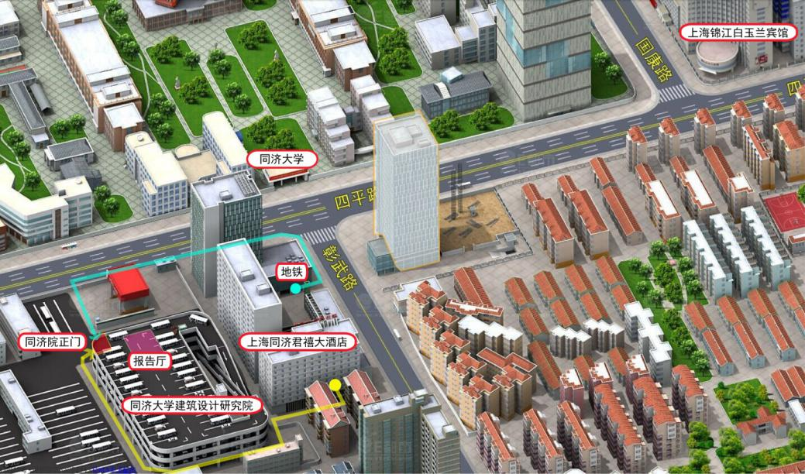

五、会议招商
本届会议提供协办单位、会场展位、礼品赞助、微信推广、资料装袋等多种宣传形式，因名额有限，需要者请尽早联络我们，13611210463。

六、会务组联系方式
《建筑技艺》杂志社
刘笑楠：010-57368773，13810118673（会议咨询和报名）；
Email：307926062@qq.com（报名专用）。

附：报名回执表

特 别 提 醒
（1）关于发票事宜：请在填写回执表前跟本单位财务部门了解清楚是否需要开具增值税专用发票，如果需要，请您提供准确的增值税专用发票信息，包括：发票抬头（即名称）、税号、地址、电话、开户银行、账号；如您未提供增值税专用发票信息，则默认开具增值税普通发票，开具后一律不能更改退换！！！
（2）请尽量采用银行汇款（柜台转款、网上银行和手机银行均可）形式，不推荐使用支付宝汇款（因系统原因，支付宝汇款会造成汇款信息不全，不能及时进账和开具发票）。

附：2017竹木结构技术交流会（填写完整后发送到：307926062@qq.com）
参会代表姓名 | 单位 |  | 职务或职称 | 手机 | 邮箱
汇款信息 |  | 汇出方式（银行、支付宝、微信）
 |  | 汇出时间（格式：年/月/日）
 |  | 汇款单位（以个人名义汇款请注明汇款人）
 |  | 汇款金额（元）
发票信息 |  | 发票张数（无特殊要求按总金额开一张）
 |  | 发票抬头（务必准确）
 |  | 发票税号
 |  | 发票内容 |  | 会议费
发票接收人信息 |  | 姓名
 |  | 地址（务必详细，以免丢失）
 |  | 手机
如需开增值税专用发票，需详细填写右侧相关信息；如未填写右侧空白栏则默认为只需开具增值税普通发票，且开具后不予更换！！！ |  | 发票抬头（即名称）
 |  | 税号
 |  | 地址
 |  | 电话
 |  | 开户银行
 |  | 账号
注：1.提前缴费的代表（带上汇款凭证）统一在现场领取发票。2.现场缴费的，会后15天快递发票。

